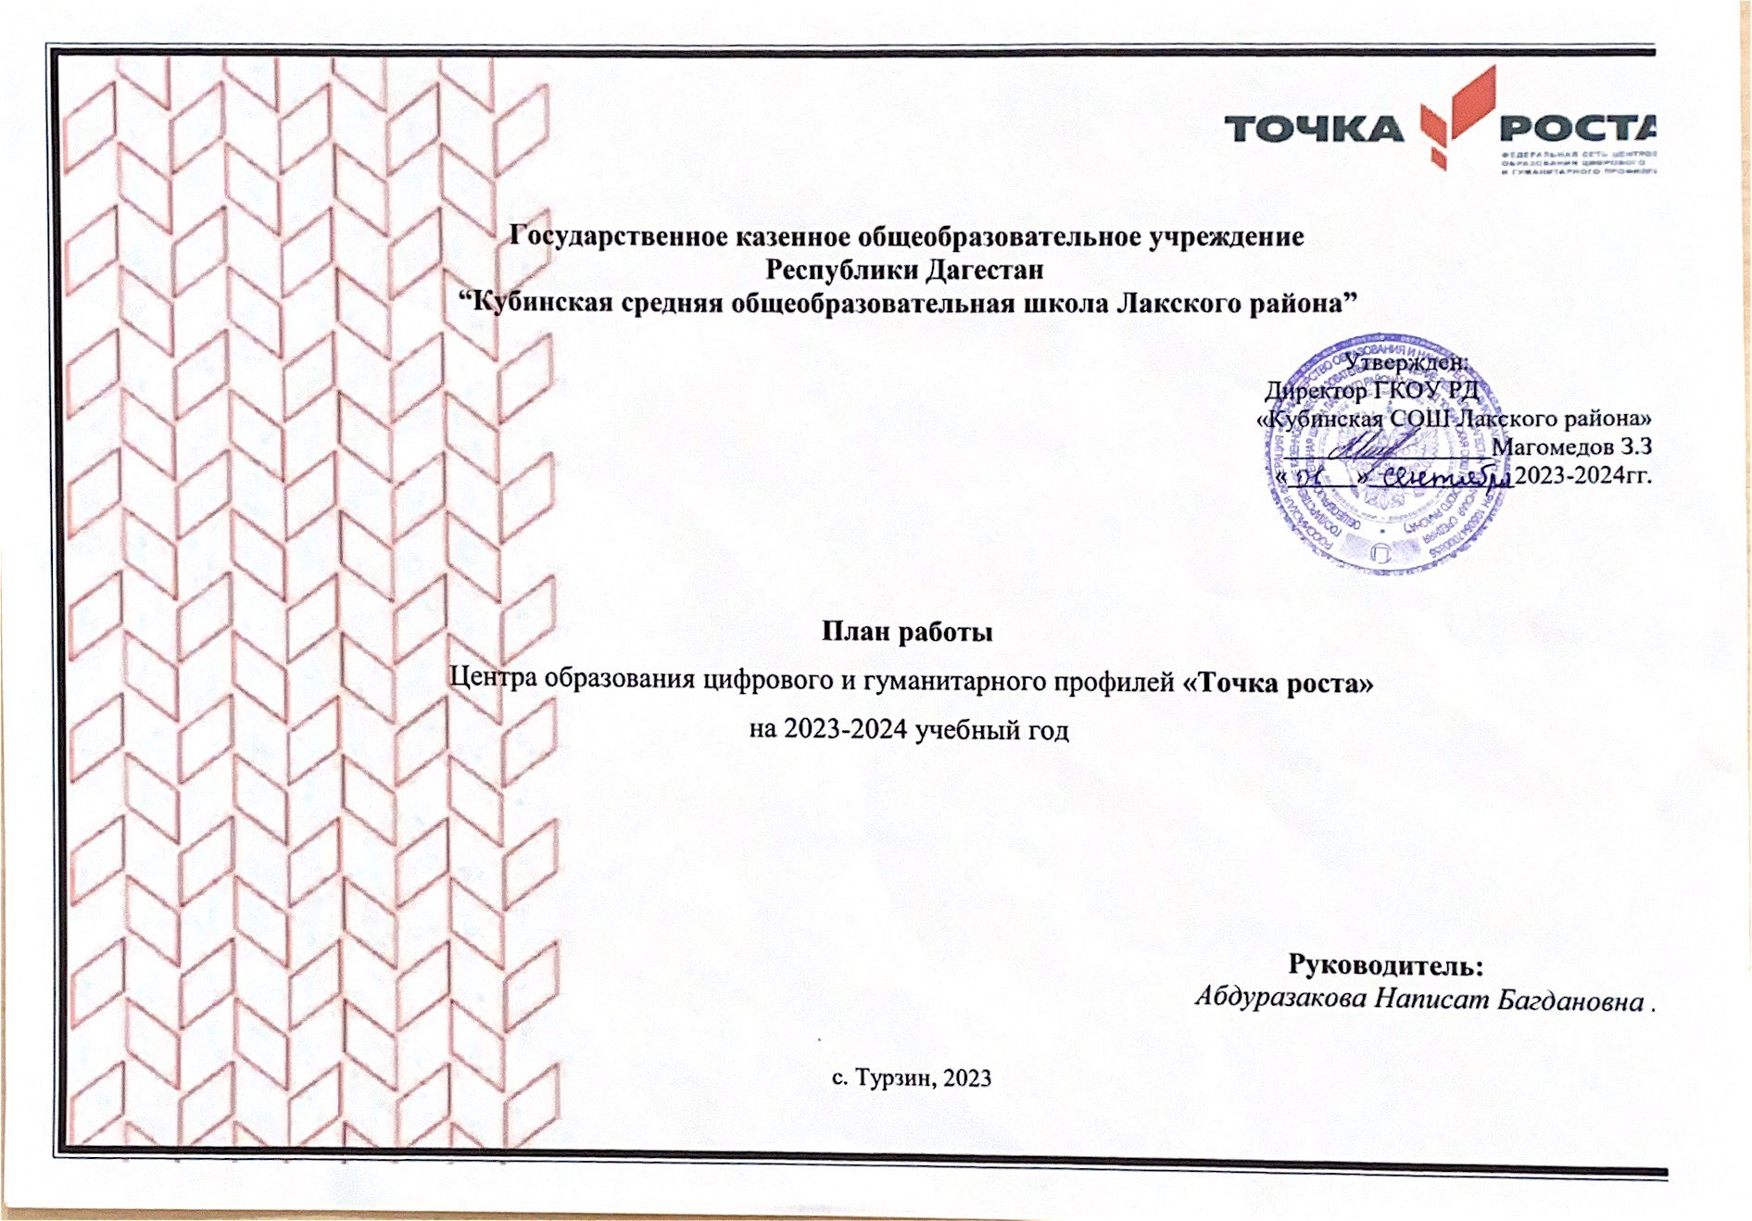

**План**

**Учебно – воспитательных, внеурочных и социокультурных мероприятий в**

**Центрах образования цифрового и гуманитарного профилей «Точка роста»**

**на 2023-2024 учебный год**

|  |  |  |  |  |  |
| --- | --- | --- | --- | --- | --- |
| **№**  **п/п** | **Наименование мероприятия** | **Участники**  **мероприятий** | **Форма проведения** | **Срок реализации**  **мероприятия** | **Ответственный**  **за реализацию**  **мероприятия** |
| **1** | **Обновление содержания общеобразовательных программ**  **по «Технологии», «Информатике» и «ОБЖ»** | **Педагоги технологии, информатики и ОБЖ** | **Рабочие программы**  **Тематические планы** | **сентябрь** | **Руководитель**  **и педагоги Центра** |
| **2** | **Экскурсии в центр «Точка роста»** | **Педагоги, обучающиеся, родители** | **очная,**  **дистанционная** | **2 раза**  **в течение учебного года** | **Руководитель**  **и педагоги Центра** |
| **3** | **Организация набора детей обучающихся по программам Центра образования и гуманитарного профилей «Точка роста» на базе ГКОУ РД «Кубинская СОШ Лакского района»** | **Педагоги, обучающиеся, родители** | **очная,**  **дистанционная** | **в течение учебного года** | **Руководитель, пед.организатор**  **и педагоги Центра** |
| **УРОЧНАЯ И ВНЕУРОЧНАЯ ДЕЯТЕЛЬНОСТЬ, РЕАЛИЗАЦИЯ ПРОГРАММ ДОПОЛНИТЕЛЬНОГО**  **ОБРАЗОВАНИЯ** | | | | | |
| **4** | **Проведение уроков по технологии, информатике, ОБЖ** | **Педагоги, обучающиеся** | **очная** | **В течение учебного года** | **Педагоги Центра** |
| **5** | **Единый урок безопасности в сети Интернет** | **Педагоги, обучающиеся** | **очная** | **1 раз в четверть** | **Педагоги Центра** |
| **6** | **Организация и проведение игры, мастерклассов и выполнение кейсов** | **Педагоги, обучающиеся** | **очная** | **2 раза в** | **Руководитель, пед.организатор**  **и педагоги Центра** |
| **№**  **п/п** | **Наименование мероприятия** | **Участники мероприятий** | **Форма проведения** | **Срок реализации мероприятия** | **Ответственные**  **за реализацию мероприятия** |
| **7** | **Реализация программ внеурочной деятельности** | **Педагоги, обучающиеся** | **очная** | **по расписанию** | **Руководитель и организатор Центра** |
| **8** | **Реализация программ дополнительного образования** | **Педагоги, обучающиеся** | **очная** | **по расписанию**  **доп. занятий** | **Руководитель Центра** |
| **УЧЕБНЫЕ ИНТЕНСИВЫ ДЛЯ ШКОЛЬНИКОВ (КРУЖКИ)** | | | | | |
| **9** | **Интенсивный курс подготовки «Робо+Лего»** | **Педагоги, обучающиеся** | **очная**  **дистанционная** | **1 раза в неделю** | **Руководитель**  **и педагоги Центра** |
| **10** | **Интенсивный курс подготовки**  **«Шахматы»** | **Педагоги, обучающиеся** | **очная**  **дистанционная** | **1 раза в неделю** | **Руководитель**  **и педагоги Центра** |
| **11** | **Интенсивный курс подготовки**  **«Фотостудия»** | **Педагоги, обучающиеся** | **очная**  **дистанционная** | **1 раза в неделю** | **Руководитель**  **и педагоги Центра** |
| **12** | **Интенсивный курс подготовки**  **«Проектная мастерская»** | **Педагоги, обучающиеся** | **очная**  **дистанционная** | **2 раза в неделю** | **Руководитель**  **и педагоги Центра** |
| **13** | **Интенсивный курс подготовки «Технологии Scratch»** | **Педагоги, обучающиеся** | **очная**  **дистанционная** | **1 раза в неделю** | **Руководитель**  **и педагоги Центра** |
| **14** | **Интенсивный курс подготовки «Юный корреспондент»** | **Педагоги, обучающиеся** | **очная**  **дистанционная** | **1 раз в неделю** | **Руководитель**  **и педагоги Центра** |
| **15** | **Интенсивный курс подготовки «Промышленный дизайн»** | **Педагоги обучающиеся** | **очная**  **дистанционная** | **1 раз в неделю** | **Руководитель**  **и педагоги Центра** |
| **16** | **Интенсивный курс подготовки «ViARt»** | **Педагоги обучающиеся** | **очная**  **дистанционная** | **1 раз в неделю** | **Руководитель**  **и педагоги Центра** |
| **МЕДИАСОПРОВОЖДЕНИЕ** | | | | | |
| **17** | **Сопровождение сайта Центра «Точка роста»** | **Педагоги, обучающиеся** | **очная**  **дистанционная** | **2 раза в месяц** | **Руководитель, пед.организатор**  **и педагоги Центра** |
| **18** | **Организация медиа-сопровождения школьных мероприятий** | **Педагоги, обучающиеся** | **очная**  **дистанционная** | **В течение года** | **Пед.организатор**  **и педагоги Центра** |
| **19** | **Сопровождение соц. сети «VK» Центра «Точка роста»** | **Педагоги, обучающиеся** | **очная**  **дистанционная** | **В течение года** | **Пед.организатор**  **и педагоги Центра** |
| **ОРГАНИЗАЦИЯ И ПРОВЕДЕНИЕ ОЛИМПИАД** | | | | | |
| **20** | **Участие во Всероссийской олимпиаде школьников** | **Педагоги, обучающиеся** | **очная** | **Сентябрь- декабрь** | **Педагоги школы и Центра** |
| **ОРГАНИЗАЦИЯ СЕТЕВЫХ ПРОЕКТОВ** | | | | | |
| **21** | **Участие в проекте «Урок цифры»** | **Педагоги, обучающиеся** | **очная**  **дистанционная** | **В течение года** | **Педагоги Центра** |
| **22** | **Участие в проекте «Шаг в будущее»** | **Педагоги, обучающиеся** | **очная**  **дистанционная** | **В течение года** | **Педагоги школы и Центра** |
| **23** | **Дни финансовой грамотности** | **Педагоги, организатор и руководитель Центра** | **дистанционная** | **В течение года** | **Педагоги Центра** |
| **ТЕМАТИЧЕСКИЕ НЕДЕЛИ В ТОЧКАХ РОСТА** | | | | | |
| **24** | **Проведения открытых уроков по ОБЖ, Технологии и Информатике** | **Педагоги, обучающиеся** | **очная**  **дистанционная** | **В течении года** | **Руководитель, пед.организатор**  **и педагоги Центра** |
| **25** | **Шахматная неделя** | **Педагоги, обучающиеся** | **очная**  **дистанционная** | **декабрь** | **Руководитель, пед.организатор**  **и педагоги Центра** |
| **26** | **Неделя творческой работы Scratch** | **Педагоги, обучающиеся** | **очная**  **дистанционная** | **январь** | **Руководитель, пед.организатор и педагоги Центра** |
| **27** | **Неделя оказания медицинской помощи** | **Педагоги, обучающиеся** | **очная**  **дистанционная** | **апрель** | **Руководитель, пед.организатор**  **и педагоги Центра** |
| **МЕРОПРИЯТИЯ ДЛЯ ПЕДАГОГОВ** | | | | | |
| **28** | **Круглый стол «Результаты работы Центра»** | **Руководитель, пед.организатор**  **и педагоги Центра** | **очная**  **дистанционная** | **май** | **Руководитель, пед.организатор**  **и педагоги Центра** |
| **29** | **Проведение открытых уроков и мастер классов для педагогов** | **Педагоги школ-партнеров** | **очная** | **По мере поступления заявок от школ-партнеров** | **Руководитель, пед.организатор**  **и педагоги Центра** |
| **30** | **Проведение открытых уроков и мастер классов для молодых педагогов** | **Молодые педагоги** | **очная** | **ноябрь,**  **февраль** | **Руководитель, пед.организатор**  **и педагоги Центра** |
| **31** | **Учебные вебинары web.roskvantorium.ru** | **Руководитель, пед.организатор**  **и педагоги Центра** | **дистанционная** | **В течении года** | **Руководитель, пед.организатор**  **и педагоги Центра** |
| **32** | **Курсы повышения для педагогов** | **Руководитель, пед.организатор**  **и педагоги Центра** | **очная**  **дистанционная** | **В течении года** | **Руководитель, пед.организатор**  **и педагоги Центра** |
| **33** | **Конкурс проектов «Научился сам –научи другого»** | **Обучающиеся в возрасте от 10 до 17лет и педагоги центра** | **очная** | **апрель** | **ЦРОО (ОИПД, ЛЦТО)** |
| **УЧАСТИЕ В ОБЩЕШКОЛЬНЫХ КАЛЕНДАРНЫХ МЕРОПРИЯТИЯХ И ПРАЗДНИКАХ** | | | | | |
| **34** | **Мероприятие посвященное ко Дню учителя»** | **Руководитель, пед.организатор**  **и педагоги Центра** | **очная** | **октябрь** | **Руководитель, пед.организатор**  **и педагоги Центра** |
| **35** | **Мероприятие посвященное ко Дню матери** | **Руководитель, пед.организатор**  **и педагоги Центра** | **очная** | **ноябрь** | **Руководитель, пед.организатор**  **и педагоги Центра** |
| **36** | **Мероприятие посвященное к Новому году** | **Руководитель, пед.организатор**  **и педагоги Центра** | **очная** | **декабрь** | **Руководитель, пед.организатор**  **и педагоги Центра** |
| **37** | **Час истории «900 дней блокады»** | **Руководитель, пед.организатор**  **и педагоги Центра** | **очная** | **январь** | **Руководитель, пед.организатор**  **и педагоги Центра** |
| **38** | **Мероприятие посвященное ко Дню защитника отечества** | **Руководитель, пед.организатор**  **и педагоги Центра** | **очная** | **февраль** | **Руководитель, пед.организатор**  **и педагоги Центра** |
| **39** | **Мероприятие посвященное Международному женскому дню** | **Руководитель, пед.организатор**  **и педагоги Центра** | **очная** | **март** | **Руководитель, пед.организатор**  **и педагоги Центра** |
| **40** | **Мероприятие посвященное ко Дню космонавтики** | **Руководитель, пед.организатор**  **и педагоги Центра** | **очная** | **апрель** | **Руководитель, пед.организатор**  **и педагоги Центра** |
| **41** | **Мероприятие посвященное ко Дню Победы** | **Руководитель, пед.организатор**  **и педагоги Центра** | **очная** | **май** | **Руководитель, пед.организатор**  **и педагоги Центра** |
| **Учебно-воспитательные мероприятие** | | | | | |
| **42** | **Конкурс каллиграфии**  **«Золотое перышко»** | **Педагоги, обучающиеся** | **очная** | **октябрь,**  **февраль** | **Педагоги Центра**  **Учителя филологи** |
| **43** | **Флэш-моб «Читать – это модно»** | **Учащиеся 5-11 классов** | **очная**  **дистанционная** | **ноябрь,**  **март** | **Педагоги Центра**  **Учителя филологи** |
| **44** | **Виртуальная экскурсия** | **Начальная школа** | **очная** | **январь** | **Педагоги ЦТР** |
| **45** | **Клуб читателя «Юный чтец»** | **Обучающиеся**  **5-11классов** | **очная** | **В течения года** | **Руководитель центра** |

